Microsoft HTML Help
Livre blanc

Date de publication : Octobre 2000 – Joyanta Sen, Ingénieur Support ( Microsoft France )

Pour les informations les plus récentes, veuillez vous reporter à http://www.microsoft.com/France/Support

Introduction

HTML Help de Microsoft® est le système d’aide utilisé par Microsoft. Les fichiers générés par le compilateur de HTML Help se retrouvent dans toutes les applications mais peuvent aussi être utilisés de manière indépendante, comme le fait MSDN ou Technet, deux exemples courants basés sur ce système.
Au-delà d’un simple système d’aide, HTML Help propose un moteur d’indexation, de recherches « full-text » et aussi d’une vue hiérarchique des différents sujets (ou "topics") présents dans le fichier d’aide.
Enfin, HTML Help, propose une API qui permet son utilisation dans les applications créées avec Visual Basic et Visual C++ par exemple. Ce produit est destiné à un large public : les auteurs de titres peuvent composer des pages, puis compiler le fichier d’aide, et les développeurs peuvent exploiter ce fichier dans les applications en tant que système d’aide ou même comme source d’information. Nous verrons en détail dans ce document, les points essentiels pour créer un système d’aide.

Historique

La technologie CHM est l’évolution du système d’aide Windows (.hlp) bien que n'ayant pas disparu et semble peu à peu remplacé par les fichiers CHM, plus au goût du jour avec l’intégration de pages Web.

Qu’est-ce que sont les fichiers .CHM ?

La structure des fichiers d’aide CHM s'apparente à un site Internet avec des pages compressées dans un fichier .chm s’enchaînant entres et elles pouvant, soit être lu à partir de l’interface standard (Figure 1), soit à partir d’une page Web (Figure 2). Pour ce dernier point, HTML Help propose un OCX et des applets Java qui permettent de reproduire une partie de l’interface de l’application Windows (hh.exe) à l’intérieur de pages HTML, afin de proposer, par exemple un site Internet/Intranet avec une interface possédant un sommaire et un index.

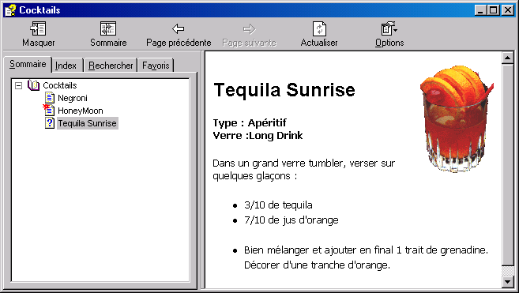

Figure 1 : Interface de hh.exe.

Les fichiers générés par HTML Help, le compilateur d’aide dont nous parlerons plus loin, sont dédiés à une large plage d’utilisation : cela peut aller du simple fichier d’aide, en passant par le titre multimédia, la base de connaissances ou le manuel électronique.

Caractéristiques

Le moteur HTML Help est distribuable sans droit et existe dans 28 langues. Ce qui évolue, c’est la partie hh.exe qui représente l’interface (Figure 1).

Le compilateur est téléchargeable depuis :
http://msdn.microsoft.com/workshop/author/htmlhelp , il est également
livré dans Visual Studio.

Le contrôle HHCTRL.OCX peut être intégré dans une page Web (index, popup window, etc.) ou utilisé à des fins de programmation.

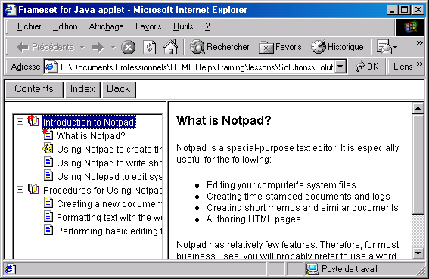

Figure 2 : Exemple d’intégration de fichier .chm dans des pages Web – vue dans Internet Explorer.

Que trouve-t-on d’autre ?

Historiquement, on trouve les fichiers d’aides classiques, les fichiers HLP et les fichiers MediaView .M1x ( la dernière étant .M14).

Les Fichiers d’aide HLP

Ces fichiers ont beaucoup évolués, leur caractéristique était principalement leur mode de création, par exemple, ils étaient issus de fichiers RTF (texte enrichis) qui contenaient des étiquettes cachées (hidden tags) qui correspondaient aux différents mots-clés interprétés par le compilateur d’aide (HC). Ces mots-clés correspondaient à des liens, les notes de bas de pages (footnote) contiennent des informations sur le sujet de la page (ou content):

{bmc DO-IT.BMP\}

Les caractéristiques de ces fichiers (recherches et indexes) sont assez similaires, sauf que le module de recherche "full-text" est généré à la demande de l’utilisateur (Figure 3).

Les Fichiers MediaView M14

Les fichiers MediaView étaient réservés essentiellement à la production de titres Multimédias. Ils sont, comme les fichiers .HLP, basés sur des fichiers .RTF. Beaucoup de titres multimédias de Microsoft (comme Encarta) étaient basés sur ce système.

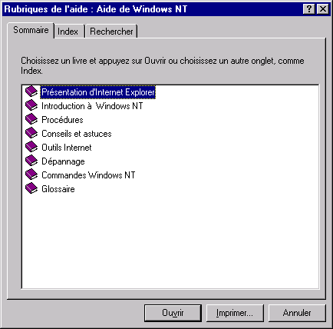

Figure 3 : Aide classique (.hlp).

Pourquoi utiliser les fichiers .CHM ?

Tous les systèmes d’aide possèdent des spécificités qui les différencient et sont amenés à être utilisés dans des contextes précis, les fichiers d’aides pour l’aide des applications, les fichiers MediaView pour les applications multimédias, cependant, la plus grande difficulté pour créer un système d’aide sous Windows reste sa création. En effet, Microsoft ne propose que le compilateur d’aide. Il existe un modèle de Word qui permet d’inclure les « tags » dans les fichiers RTF, mais à part cela, nous ne disposons que du compilateur. Les auteurs de titres, c’est-à-dire les personnes qui développent le contenu et le design de titres multimédias, sont souvent confrontés à la difficulté de produire ce contenu multimédia, à moins de connaître parfaitement la norme RTF !
Bien sûr, pour pallier le manque de produits d’authoring, il existe des outils développés par des sociétés tierces qui facilitent grandement la tâche.

A mon sens, les fichiers CHM constituent une évolution car ils intègrent en natif le format HTML, d’actualité, et qui proposent un ensemble d’outils de productions très variés (par exemple Microsoft FrontPage).
Ainsi, un développeur de pages HTML pourra aisément construire un site qu’il pourra compiler avec HTML Help Workshop. Juste pour information, les liens entre les pages seront des tags <A>, on n’inclura pas dans un fichier HTML de tags d'adresse absolue afin que le compilateur puisse faire le lien entre les pages, à moins de vouloir référencer un site Internet.
Créer un fichier d’aide

Comment commencer ? Quels outils utiliser ? Nous allons décrire pas à pas les différentes étapes pour créer un fichier d’aide simple.

Les Etapes

- Créer ses pages ou son « site Web »
- Créer un projet (.hhp)
- Créer son arborescence (sommaire)
- Créer les Indexes
- Compiler et lancer le projet

1. Créer ses pages

Créons un système d’aide très simple composé de deux pages contenant une image, liées entre elles par un hyper-lien. Le deuxième fichier, Page2.htm, sera dans un répertoire nommé SubFolder et le fichier de démarrage, Page1.htm, fera une référence à ce dernier.

Page1.htm:

<HTML>
<HEAD>
<TITLE>Page1</TITLE>
<META HTTP-EQUIV="Content-Type" CONTENT="text/html; charset=windows-1252">
</HEAD>
<BODY>
<img src="HTMLHelp.gif"><br>Page1
<br>
Accès à la <a href="SubFolder/Page2.htm">Page2</a>
</BODY>
</HTML>

Page2.htm:

<HTML>
<HEAD>
<TITLE>Page2</TITLE>
<META HTTP-EQUIV="Content-Type" CONTENT="text/html; charset=windows-1252">
</HEAD>
<BODY>
<img src="HTMLHelp.gif"><br>Page2
<br>
Accès à la <a href="../Page1.htm">Page1</a>
</BODY>
</HTML>

Les pages seront localisées dans le même répertoire que le projet. Pour aller plus loin, on peut créer des répertoires, il faudra veiller à bien vérifier les liens avant de compiler le projet.

2. Créer un projet

Le fichier de projet a pour extension .hhp. C'est un fichier texte ascii que l’on peut éditer et qui est utilisé par le compilateur d’aide :

Simple.hhp:

[OPTIONS]
Compatibility=1.1 or later
Compiled file=Basic.chm
Default topic=Page1.htm
Display compile progress=No
Full-text search=Yes
Language=0x40c Français - standard

[FILES]
Page1.htm
SubFolder\Page2.htm

La section [OPTIONS] comprend les paramètres généraux du projet, à savoir, le fichier de démarrage, le nom, etc. C’est dans cette section que l’on précisera les fichiers additionnels qui s’ajouteront au projet, à savoir les fichiers d’indexes ou le fichier contenant le sommaire, par exemple :

Contents file=Table of Contents.hhc
Index file=Index.hhk

Bien sûr, ces entrées peuvent être définies par l’interface de HTMLHelp (Figure 4).

La section [FILES] comprend les fichiers du projet. Il est à noter que le compilateur d’aide (Figure 4) retrouve les fichiers d’images et les inclut dans le projet, cependant, sont omis les fichiers d’images chargées par du code VBScript ou JScript. Si vous utilisez des fichiers qui se chargent par du code, n’oubliez pas de les inclure dans la section [FILES] du fichier de projet, sinon ils ne seront pas inclus dans votre projet.

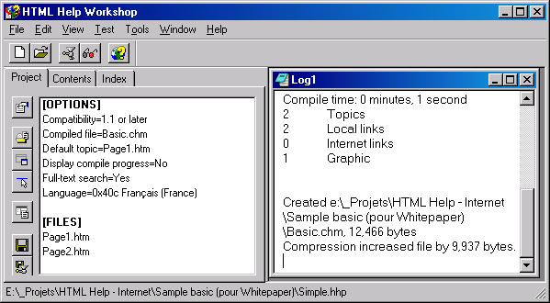

Figure 4 – Interface du compilateur HTML Help

A partir de cette étape, on peut compiler et utiliser le fichier Basic.chm comme on peut le constater en Figure 5. On peut déjà utiliser la recherche « full-text », imprimer, masquer l’onglet de gauche.

La fenêtre de log permet d’obtenir un état de la compilation, des statistiques (nombres de liens, de pages, de graphiques) sur la compilation et la description des erreurs. Une erreur classique est une violation de partage car le fichier est déjà ouvert par HH.EXE.

Dans la fenêtre du compilateur (Figure 4), on peut cliquer sur la section "Options" afin de modifier des paramètres et cliquer sur les fichiers de la section [FILES] afin de les éditer.

HTML Help Workshop comprend un fichier d’aide très complet sur son utilisation.

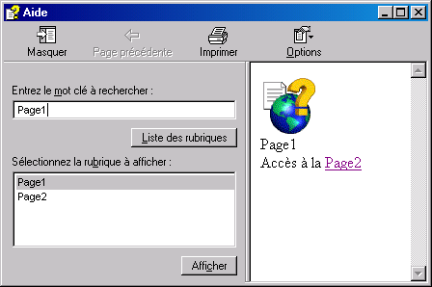

Figure 5 – Interface de HH.EXE, lancement du fichier généré, utilisation de la recherche full-text.

3. Créer un sommaire

En cliquant sur l’onglet "Contents", HTML Help Workshop vous propose de créer un nouveau fichier de sommaire ou d’en ouvrir un (Figure 6).

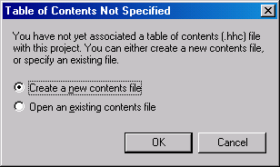

Figure 6 – Option du sommaire

Après avoir inséré une arborescence, nous obtiendrons un onglet "sommaire" dans notre fichier d’aide (Figure 7).

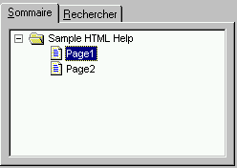

Figure 7 – Extrait du sommaire

4. Créer les Indexes

Une autre étape consiste à créer un fichier d’index. Pour cela, nous précéderons de la même manière que précédemment, à savoir cliquer sur l’onglet index pour créer le fichier et sélectionner Index.

5. Compiler et lancer le projet

Le lancement du fichier .chm peut se faire de différentes manières :

- Lancement par HH.EXE : l’extension .chm est lié à HH.EXE.
Utilisez pour cela la ligne de commande : HH.EXE C:\Monchemin\MonFichier.chm

- Lancement par le bias d’Internet Explorer, avec le syntaxe suivante :

mk:@MSITStore:F:\Sample%20Help\SnapBook\Monfichier.chm::/html/Main.htm

- Par le biais des fonctions api de la librairie HTML Help Workshop. Utilisez l ’appel : HtmlHelp(hwnd, "Myhelp.chm", HH_DISPLAY_TOPIC, "Mytopic.htm").

Référez-vous au fichier de référence HTML Help (API.CHM) pour plus de détails.

Programmer avec HTML Help

Comme nous l’avons vu précédemment, HTML Help propose un jeu d'API et un OCX (HHCTRL.OCX) qui permettent d’aller un peu plus loin dans l’utilisation de ce système d’aide.

Dans Visual Basic

Dans Visual Basic, nous pourrons charger un fichier d’aide en procédant de la manière suivante :

Créer un nouveau Projet et dans la partie déclaration du formulaire, incluez les lignes suivantes :

Private Declare Function HtmlHelp Lib "hhctrl.ocx" Alias "HtmlHelpA" _
(ByVal hwndCaller As Long, ByVal pszFile As String, _
ByVal uCommand As Long, ByVal dwData As Long) As Long

Dans un bouton de commande, dans l’événement click, écrivez les lignes suivantes :

Dim hWnd As Long
hWnd = Me.hWnd

' Affiche le fichier
Call HtmlHelp(hWnd, "F:\Sample Help\DirectX\DirectX.chm", HH_DISPLAY_TOPIC, 0)

En appuyant sur le bouton de commande, vous chargerez votre fichier d’aide si le chemin d’accès est correct.

Dans Visual C++

Dans le cas d’une application C++, il est nécessaire de suivre les étapes suivantes :
- Inclure la librairie HTMLHELP.LIB : Project / Settings ou Alt+F7, onglet "Link", champs Object / Library modules.
- Inclure l’en-tête suivant dans votre application :
- #include <htmlhelp.h>
Prenons le cas d’une application win32 sdk, et considérons que nous nous trouvons dans un message (un menu par exemple) :

case ID_HELP_LANCEMENTDELAIDE:
HtmlHelp(hWnd, "F:\\Présentations\\HTML Help\\Samples\\HTMLHelp\\DirectX\\DirectX.chm", HH_DISPLAY_TOPIC, 0);
break;

La Redistribution

Le pré requis pour utiliser les fichiers CHM est que Internet Explorer soit installé.

Des fichiers complémentaires doivent être installés pour Internet Explorer :
–Hhctrl.ocx (\Windows\System)
–Iitrcl.dll (\Windows\System)
–Itss.dll (\Windows\System)
–Hh.exe (\Windows)

Il est à noter que tous ces fichiers sont déjà présents à partir de Internet Explorer 4.0.

Pour automatiser une redistribution utilisez HHUPD.EXE.

Les outils d’authoring

Les outils d’authoring, sont utilisés pour création de pages Web ou de sites Internet. La gamme des produits est très large et nous pouvons citer entre-autres : Visual Interdev, FrontPage (Figure 8) , ActiveX Control Pad, Notepad.

Les possibilités sont très étendues car il est possible d’intégrer dans des pages HTML du script (JScript ou VBScript) ainsi que des contrôles ActiveX ou des applets Java. Ainsi, quand le modèle objet d’Internet Explorer ne suffit pas, on peut étendre les possibilités du titre en incluant des éléments écrits en C++, VB ou J++ et accéder à des ressources plus étendues du système.

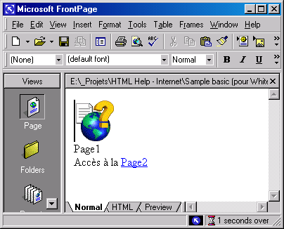

Figure 8 – Microsoft FrontPage
Pour plus d’informations…

Voici une liste d’ouvrages et de liens qui vous permettront de vous documenter sur HTML Help.

Ouvrages

- Site Microsoft : http://msdn.microsoft.com/workshop/author/htmlhelp/default.asp
- Version actuelle lors de la publication de ce document : 1.32.
Visitez le site : http://msdn.microsoft.com/library/default.asp?URL=/library/tools/htmlhelp/chm/hh1start.htm
- Microsoft Journal - MSJ (janvier 98)
- Livre : Official microsoft HTML Help Authoring Kit (Steve Wexler) - MS Press
ISBN : 1-57231-603
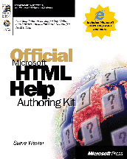
Liens URL

Groupes de Discussions :
- winhlp
- Compuserve Hypertext Tech forum

Outils de tierce partie :
- http://www.bluesky.com
- http://www.ff.com
- http://www.wextech.com
- http://www.allaire.com

Sites WWW :
- http://www.kware.com
- http://www.workwrite.com
- http://www.hypertexas.com
- http://www.mvps.org/htmlhelpcenter/tutorial.htm

